BESTELFORMULIER MERCHANDISE
10% van alle verkoop merchandise is voor de clubkas!
Naam:
Team:
E-mailadres:
Telefoonnummer:

Hoe kunt u bestellen:
Stap 1: Stuur dit ingevulde bestelformulier naar info@w-match.nl en verzorg a.u.b. direct uw
betaling. W-Match Sponsorbemiddeling Kleding en Bedrukking
Rekening nummer: NL07 RABO 0152 549501

Stap 2: Na betaling o.v.v. naam en team wordt uw bestelling door ons verwerkt.
Stap 3: Het product wordt vervolgens door ons aan DKV Vios geleverd. De verwachte levertijd is ongeveer 10 werkdagen. De producten worden uitgeleverd door de vereniging tijdens training of wedstrijddagen.
Heeft u vragen of opmerkingen: | ……
www.w-match.nl

Door u in te vullen bestelling

ARTIKEL: | MAAT: | DAMES/HEREN /KINDER: | TE BEDRUKKEN NAAM OF TEKST: | AANTAL: | PRIJS PER ARTIKEL:
Kampioenshirt |  |  |  |  | € 7,50
Inspeelshirt |  |  |  |  | €12,50
Hoodie |  |  |  |  | €22,00
Sporttas |  | N.v.t. |  |  | Maat S €23,00  Maat M €28,00  Maat L €33,00
Damesrok Erima |  | Dames |  |  | €32,00
Kinderrok Masita |  | Kinder |  |  | €22,00
Muts |  |  |  |  | € 7,50
Windbreaker |  |  |  |  | €30,00
Varsity jack |  | Unisex |  |  | €27,50
Sportsokken laag |  |  |  |  | €13,00
Sportsokken hoog |  |  |  |  | € 9,00
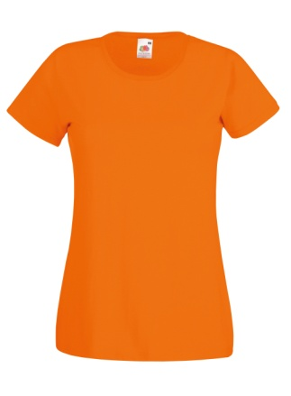 |  | Kampioenshirt inclusief tekst groot in zwart €7,50 inclusief Btw  SS050 Middelzwaar T-shirt met vrouwelijke pasvorm  - Gevormde zijnaden voor een vrouwelijke pasvorm  - Belcoro® garen voor een zachter aanvoelende stof en schoner drukproces  - "Fijn gebreid patroon, beter bedrukbaar"  Stof: 100% katoen, Belcoro® draad  Grammage: White 160g/m², Kleuren 165g/m²  Beschikbare maten:  Dames: XS 8 S 10 M 12 L 14 XL 16 2XL 18  Heren: S t/m 2XL  Ook in alle kindermaten te verkrijgen
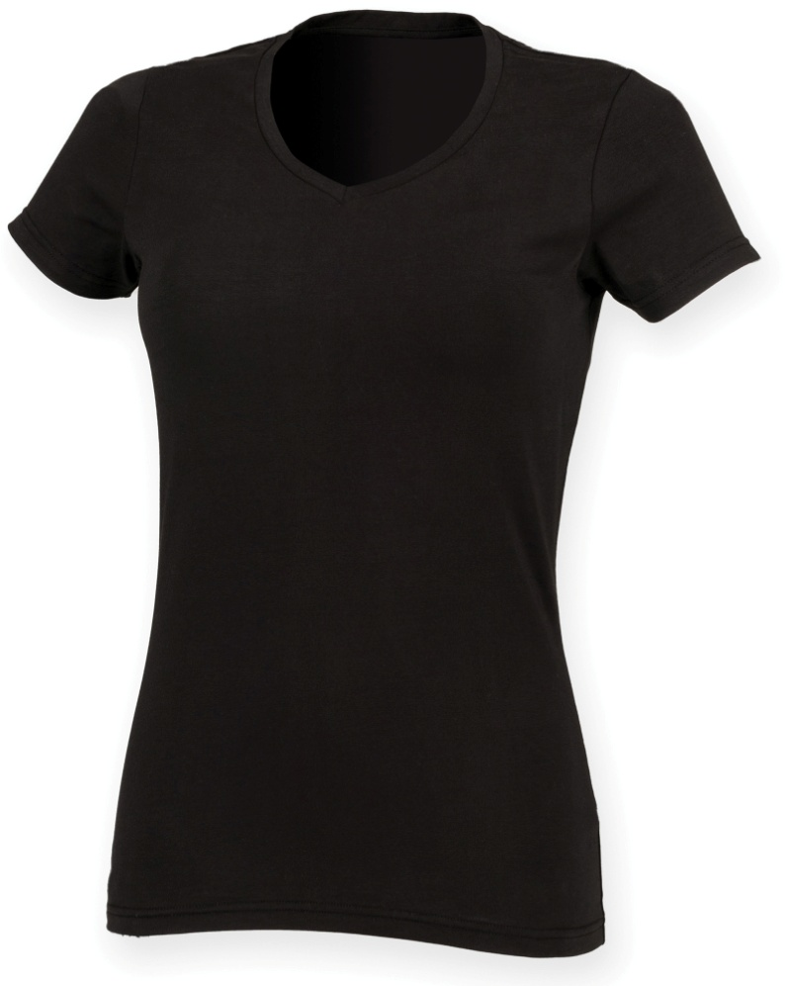 |  | Inspeelshirt inclusief Vios borstlogo klein oranje en naam groot achterzijde oranje €12,50 inclusief Btw  SK122 Feel Good stretch dames T-shirt met V-hals  - Zacht stretch T-shirt met V-hals  - Moderne lange halslijn  - Afscheurbaar verwijderbaar label  Stof: 96% katoen, 4% elastan.  Grammage: 165g/m²  Beschikbare maten:  Dames: XS 8 S 10 M 12 L 14 XL 16 2XL 18  Heren: S t/m 2XL  Ook in alle kindermaten te verkrijgen
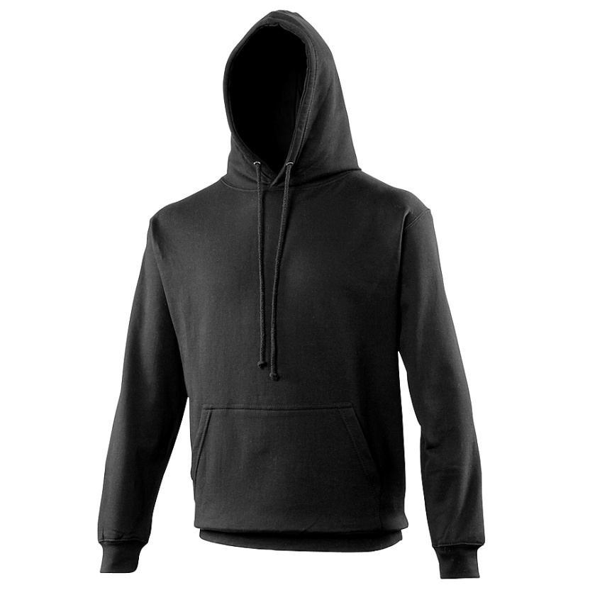 |  | Dames of heren Hoodie inclusief voorzijde tekst groot I Love Korfbal oranje en achterzijde Vios logo groot oranje €22,00 Inclusief Btw  JH001 College Hoodie  - Buidelzak  - Verborgen opening om het snoer van een oortelefoon doorheen te rijgen  - Geribde manchetten en zoom  Stof: 80% katoen, 20% polyester  Grammage: 280g/m²  Beschikbare maten:  Dames: XS* 34" S 36" M 40" L 44" XL 48" 2XL 52"  Heren: S t/m 5XL  Ook in alle kindermaten te verkrijgen
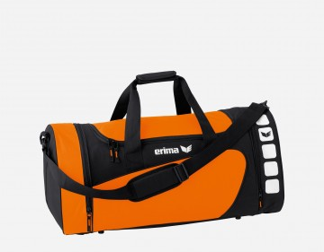 |  | Sporttas Erima Club 5 Line inclusief logo Vios zwart  S (49x23x25 28 liter) € 23,00 inclusief Btw  M (61x29x28 49,5 liter) € 28,00 inclusief Btw  L (70x32x34 76 liter) € 33,00 inclusief Btw  Optioneel: Bedrukking naam klein in zwart, meerprijs €2,00
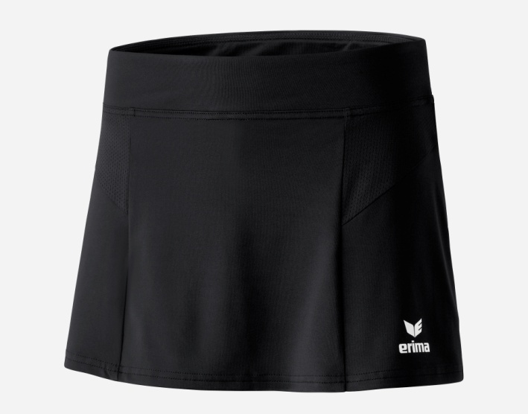 |  | Erima damesrok €32,00 inclusief Btw  Sportieve comfortabel zittende Erima rok  Materiaal: 92% polyester 8% elastaan  Verkrijgbaar in de maten 34 t/m 48
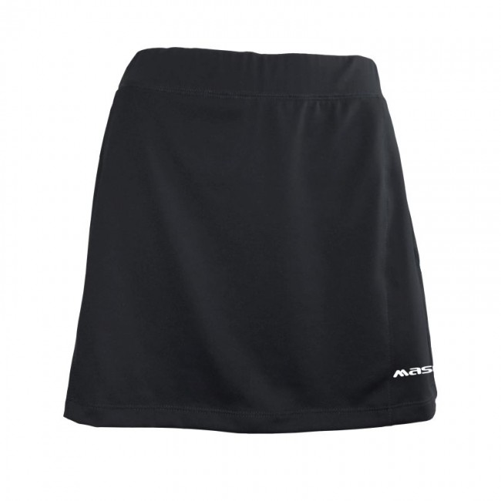 |  | Masita kinderrok €22,00 inclusief Btw  Sportieve comfortabel zittende Masita Skort Nice  Verkrijgbaar in de maten 128 t/m 164
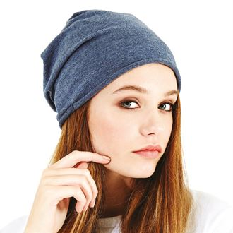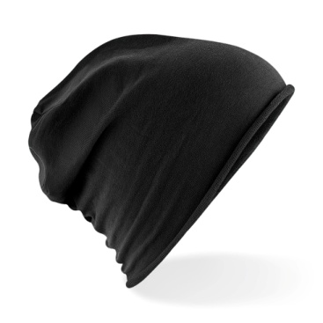 |  | Zwarte damesmuts inclusief VIOS logo voorzijde oranje €7,50 inclusief Btw  BC361 Jersey beanie  - Opgerolde rand  - Zacht katoenen Jersey met elastiek  - Lichtgewicht ademend materiaal  Stof: Zachte katoen jersey met elastan  Grammage: 39 g  Maat: Eén Maat

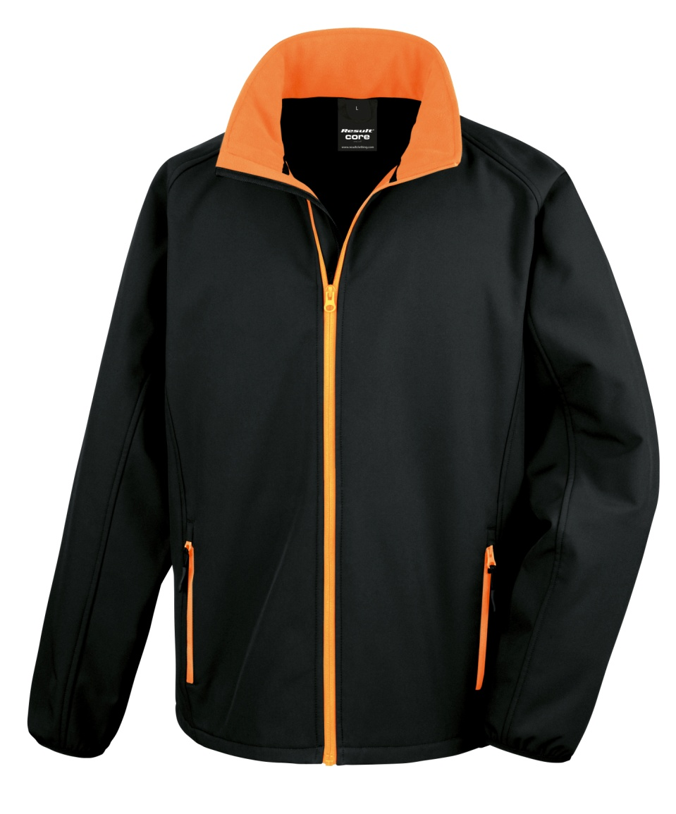 | Softshell jack/Windbreaker inclusief logo Vios groot achterzijde oranje €30,00 inclusief Btw  R231F Softshell jack  - Decoratieve stiksels bovenzijde  - Microfleece binnenzijde biedt extra warmte  Stof: 280gsm 2-lagig mechanisch garen.  Buitenlaag: 100% polyester Binnenlaag: 100% polyester microfleece  Grammage: 280g/m²  Damesmaat:  XS 34 S 36 M 38 L 40 XL 42 2XL 44  Herenmaat:  S 38" M 41" L 44" XL 47" 2XL 50" 3XL 53" 4XL 56”
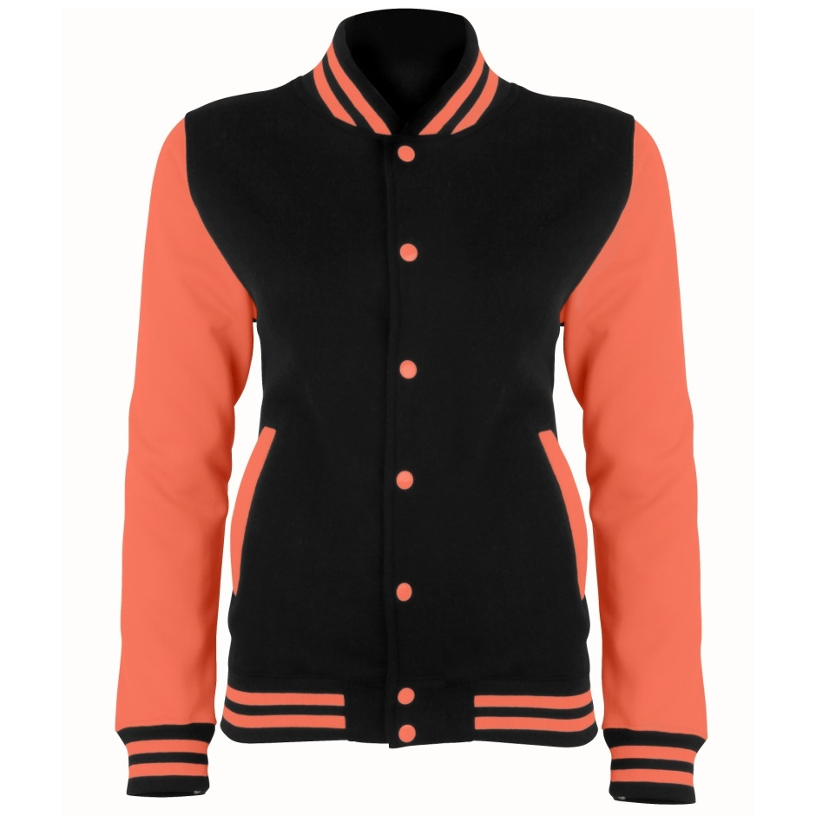 | Varsity jack unisex inclusief logo Vios groot achterzijde in fel oranje €27,50 inclusief Btw  - Contrasterende felgekleurde mouwen  - Contrasterende felgekleurde drukknoopjes  - Verborgen lussen voor oortelefoon  Stof:  Romp: 80% ring-spun katoen, 20% polyester. Mouwen: 80% polyester, 20% ring-spun katoen  Grammage: Romp: 330g/m², Mouwen: 280g/m²  Beschikbare maten:  XS 32" S 34" M 38" L 42" XL 46" 2XL 50"
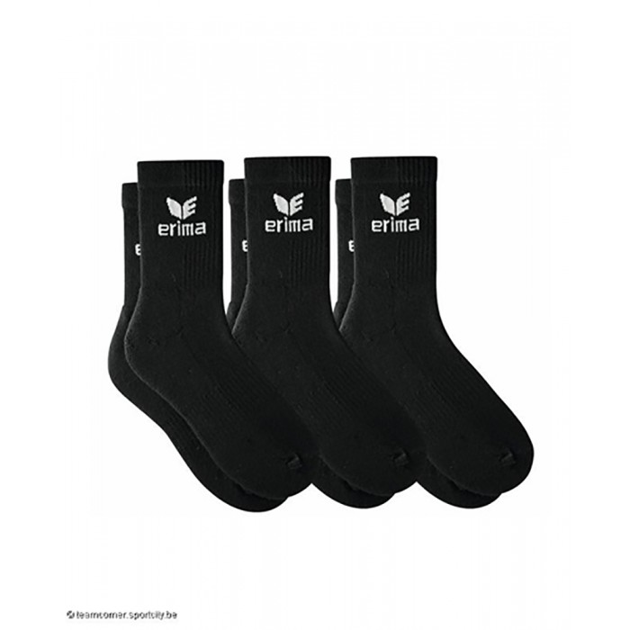 | 3 paar Erima katoenen sportsokken €13,00 inclusief Btw  - Maat 31-34 / 35-38 / 39-42 / 43-46  - Materiaal 76%katoen 17%polyamide 7%elastaan
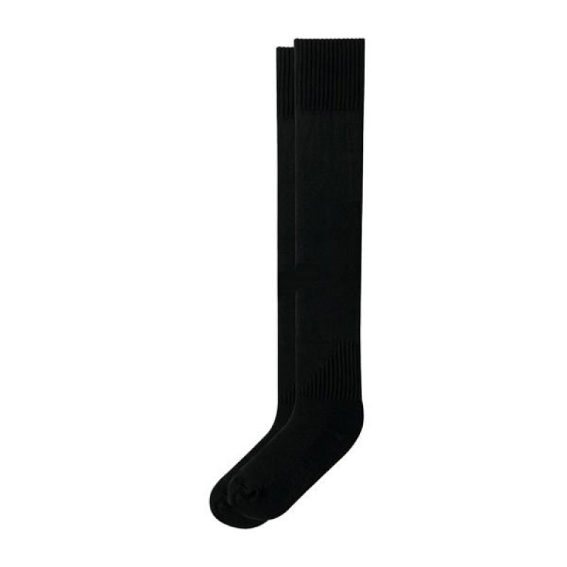 | Erima kous €9,00 inclusief Btw  - Maat 0 t/m 5 (29/32, 33/36, 37/40, 41/43, 44/46, 47/48)  - Materiaal 21%katoen 64%polyester 15%elastaan  - Pluche met katoen op de zool

